Collège J.BREL 4ème
Exercices Chapitre 6 : Les nombres relatifs (suites)

Activité 1 :
On considère l’expression .
1) Quelle est la valeur de B ?

On va revenir sur le sens de la multiplication :
20 + 20 + 20 est la somme de trois termes tous égaux. On peut donc écrire cette somme sous la forme du produit qui se lit « 20 multiplié par 3 ».

2) Écris B sous la forme d’un produit.

3) Écris les expressions suivantes sous la forme d’une somme et calcule-les :

4) Conjecture la manière dont on calcule le produit d’un nombre négatif par un nombre positif.

Exercice 1 :
Complète cette table de multiplication :
produit | -3 | +5 | -9 | +6 | -8
-1
+4
-7
0

Exercice 2 :
Complète cette table de multiplication :
produit | -0.5 | -2 | +7 | +4 | -10
+5
-8
-16
+5

Exercice 3 :
Relie les expressions dont les produits sont égaux :
- -
- -
- -
- -
- -
- -

Exercice 4 :
Complète les « pyramides » suivantes sachant que le nombre contenu dans une case est le produit des nombres contenus dans les deux cases situées en dessous de lui :
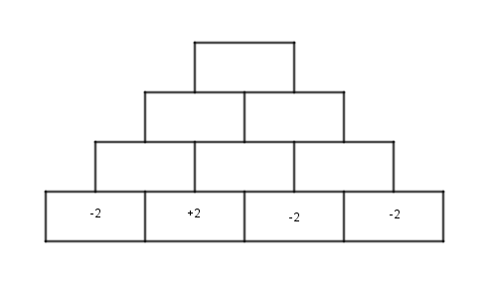

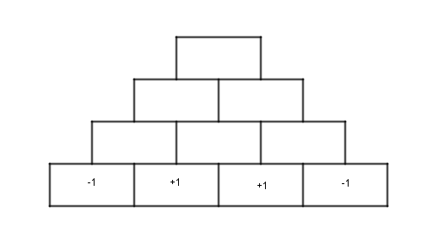

Exercice 5 :
Donne le signe de chacun des produits suivants :

Exercice 6 :
Effectue les calculs suivants :

Exercice 7 :
Effectue les calculs suivants :

Exercice 8 :
a. Trouve toutes les façons de décomposer le nombre -20 en produit de deux nombres entiers relatifs.
b. Trouve toutes les façons de décomposer le nombre 24 en produit de trois nombres entiers relatifs.

Exercice 9 :
Calcule les expressions suivantes :

Exercice 10 :
a. Trouve toutes les façons de décomposer le nombre -20 en produit de deux nombres entiers relatifs.
b. Trouve toutes les façons de décomposer le nombre 24 en porduit de trois nombres entiers relatifs.

Exercice 11 :
Il fait 0°C et la température chute de deux degrés toutes les heures.
a. Combien de temps faudra-t-il pour que la température atteigne -10°C ?
b. Quelle sera la température dans huit heures ?

Exercice 12 :
On considère le programme de calcul suivant :
Choisir un nombre
Le multiplier par (-3)
Ajouter le double du nombre de départ
1) Quel résultat obtient-on lorsque le nombre de départ est :
a) 6 ? b) -5 ? c) 2,4 ?
2) Que remarque-t-on ?

Exercice 13 :
Calcule mentalement :
a. b. c. d. e.

f. g. h. i. j.

Exercice 14 :
Sans calculatrice, donne l’écriture décimale de chacun des nombres suivants :
a. b. c. d.

Exercice 15 :
Écrire chaque expression puis la calculer.
a) Le produit de 20 par -7.
b) Le quotient de -4,5 par -5.
c) La somme de -6 et de -7,5.
d) La différence entre -9,7 et 2,3.

Exercice 16 :
Compléter le tableau suivant :
a | b | a+b | a-b
-2 | 1
3 | -4
-6 | -5
1,5 | -2,4

Exercice 17 :
a. Trouve deux nombres relatifs dont le produit est positif et la somme est négative.
b. Trouve deux nombres relatifs dont le produit est négatif et la somme est positive.
c. Trouve deux nombres relatifs dont le produit et la somme sont positifs.
d. Trouve deux nombres relatifs dont le produit et la somme dont négatifs.

Exercice 18 :
Calcule les expressions suivantes :

